다이아몬드 장식을 통해 초절정의 화려함을 보여주는 Defy El Primero 21 모델

Zenith는 2018년의 첫 작품으로 다이아몬드로 화려하게 장식한 Defy El Primero 21 최신 스페셜 에디션을 출시했습니다. Defy El Primero 21 Full Diamonds는 파리의 유명한 방돔 광장(Place Vendôme)의 신규 매장 오픈을 기념하기 위해 최근에 출시한 심플 다이아몬드 베젤 제품의 형제 모델입니다.

Defy El Primero 21은 최신 기계 공학과 전례 없는 시각, 청각, 역학 기술을 접목한 Zenith의 차세대 크로노그래프 제품입니다. 크로노미터(초정밀 시계) 분야에서 검증된 전문성을 갖춘 제조사의 오랜 전통을 대표하는 이 제품에는 최신 혁신 기술이 탑재되어 있습니다.

아름답게 빛나는 두 모델은 각기 다른 방식으로 우아함을 뽐냅니다. 2017년에 Defy El Primero 21이 명품 시계 업계에서 센세이션을 불러 일으켰던 신기술을 적용한 두 모델은 광택형 44 mm 티타늄 케이스, 개방형 다이얼과 함께 9시 방향의 적색 작은 초침, 중앙의 크로노그래프 바늘, 6시 방향의 60초 카운터, 독특한 색상이 특징인 3시 방향의 30분 카운터로 구성되어 있습니다. 또한 두 모델 모두 투명한 사파이어 크리스탈 케이스 뒷면과 50시간 파워 리저브, 티타늄 이중 접이식 버클이 달린 편안한 검정색 악어 가죽 러버밴드를 갖추고 있으며, 100미터 방수 기능을 제공합니다.

2018년에는 Defy El Primero 21에서 독특한 터치 모델과 풀 다이아몬드 모델 중 하나를 선택할 수 있습니다. 방돔 광장의 팝업 매장에서 독점 출시된 심플 모델은 44개의 바게트 컷 다이아몬드가 박힌 베젤이 깔끔하게 단순화한 로듐 도금 바늘 및 시간 마크와 어우러져 전체적으로 수수한 느낌을 줍니다. 반면, 새로운 Defy El Primero 21 Full Diamonds는 브릴리언트 컷 다이아몬드 288개로 케이스를 장식하고 총 5캐럿의 다이아몬드 12개로 시간 마크를 구성하여 화려함의 차원을 한 단계 높인 제품입니다.

두 모델은 2017년에 명품 시계 업계를 강타한 TIME LAB 크로노미터 인증 100분의 1초 단위 크로노그래프를 적용하면서 시간의 소중함을 아는 여성 고객을 타겟으로 제작되었습니다.

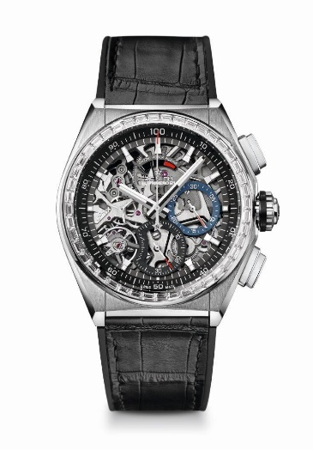

DEFY EL PRIMERO 21 DIAMONDS – 44MM
기술 정보

레퍼런스: 33.9004.9004/78.R582

새로운 100분의 1초 크로노그래프 무브먼트
초당 1회전을 구현한 독자적 메커니즘
시계용 이스케이프먼트 1개(36,000 VpH - 5 Hz),
크로노그래프용 이스케이프먼트 1개(360,000 VpH - 50 Hz),
이중 체인 구조
TIME LAB 크로노미터 인증

무브먼트
El Primero 9004 오토매틱
칼리버: 14¼``` (직경: 32.80 mm)
두께: 7.9 mm
부품: 293개
루비: 53개
진동수 36,000 VpH (5 Hz)
파워 리저브: 약 50시간
'원형 새틴 브러시' 모티브가 적용된 특수 진동 무게

기능
100분의 1초 크로노그래프 무브먼트
12시 방향의 크로노그래프 파워 리저브
중앙에 배치된 시간 및 분
9시 방향의 작은 초침
- 중앙의 크로노그래프 바늘
- 3시 방향의 30분 카운터
- 6시 방향의 60초 카운터

케이스, 다이얼, 바늘
티타늄 케이스
바게트 컷 다이아몬드가 박힌 화이트 골드 베젤
직경: 44 mm
밴드 폭: 35.5 mm
두께: 14.50 mm
크리스탈: 돔형 사파이어 크리스탈, 양쪽에 반사 방지 처리
케이스 뒷면: 투명 사파이어 크리스탈
방수: 100미터
다이얼: 개방형
시간 마크: Super-LumiNova® 블록 모양의 로듐 도금 시간 마크
바늘: Super-LumiNova® 블록 모양의 로듐 도금 시간 마크

밴드 및 버클
검은색 악어 가죽으로 코팅된 블랙 러버
티타늄 이중 접이식 버클

보석 세팅
베젤: 44 VVS 바게트 컷 다이아몬드(약 2.46 캐럿)

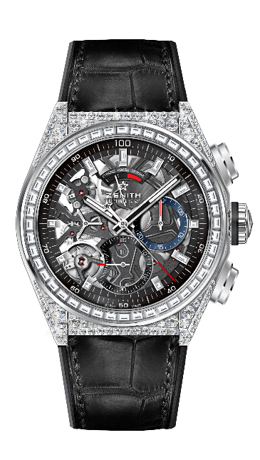
DEFY EL PRIMERO 21 FULL DIAMONDS – 44MM
기술 정보
레퍼런스: 32.9000.9004/78.R582

새로운 100분의 1초 크로노그래프 무브먼트
초당 1회전을 구현한 독자적 메커니즘
시계용 이스케이프먼트 1개(36,000 VpH - 5 Hz),
크로노그래프용 이스케이프먼트 1개(360,000 VpH - 50 Hz),
이중 체인 구조
TIME LAB 크로노미터 인증

무브먼트
El Primero 9004 오토매틱
칼리버: 14¼``` (직경: 32.80 mm)
두께: 7.9 mm
부품: 293개
루비: 53개
진동수 36,000 VpH (5 Hz)
파워 리저브: 약 50시간
'원형 새틴 브러시' 모티브가 적용된 특수 진동 무게

기능
100분의 1초 크로노그래프 무브먼트
12시 방향의 크로노그래프 파워 리저브
중앙에 배치된 시간 및 분
9시 방향의 작은 초침
- 중앙의 크로노그래프 바늘
- 3시 방향의 30분 카운터
- 6시 방향의 60초 카운터

케이스, 다이얼, 바늘
다이아몬드가 박힌 티타늄 케이스
바게트 컷 다이아몬드가 박힌 화이트 골드 베젤
직경: 44 mm
밴드 폭: 35.5 mm
두께: 14.50 mm
크리스탈: 돔형 사파이어 크리스탈, 양쪽에 반사 방지 처리
케이스 뒷면: 투명 사파이어 크리스탈
방수: 100미터
다이얼: 개방형
시간 마크: Super-LumiNova® 블록 모양의 로듐 도금 시간 마크
바늘: Super-LumiNova® 블록 모양의 로듐 도금 시간 마크

밴드 및 버클
검은색 악어 가죽으로 코팅된 블랙 러버
티타늄 이중 접이식 버클

보석 세팅
케이스: 288 VVS 브릴리언트 컷 다이아몬드
베젤: 44 VVS 바게트 컷 다이아몬드
캐럿: 약 5.00캐럿

